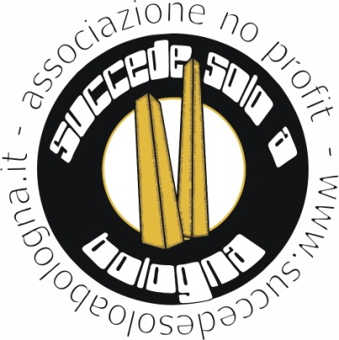

Charity Tour: un anno di visite guidate per chi aiuta gli altri

Invito a conferenza stampa

L’associazione Succede solo a Bologna ha ideato una nuova iniziativa dedicata a chi opera per il territorio e il sociale: il “Charity Tour”. Nei prossimi mesi l’associazione regalerà alle onlus del territorio fino a 365 visite guidate a scelta.

Il progetto sarà presentato nel corso di una conferenza stampa in diretta streaming sulla piattaforma Google Meet

Mercoledì 25 novembre 2020, alle ore 11

da
Matteo Lepore, Assessore Cultura e promozione della città del Comune di Bologna
Fabio Mauri, Presidente associazione Succede solo a Bologna
Daniele Ravaglia, direttore generale EmilBanca
Paola Balestra, ConfGuide

Per partecipare è necessario inviare, entro le 10 di mercoledì 25 novembre, una richiesta di accredito all’indirizzo ufficiostampa@comune.bologna.it, indicando nome, testata e indirizzo mail al quale sarà inviato il link per seguire la conferenza.

L'ufficio stampa

Succede solo a Bologna, Via Nazario Sauro 26, Bologna. Tel: 051.226934
Whatsapp: 3345899554 – Mail: info@succedesoloabologna.it
Ufficio stampa Giulia Dalmonte 333.1864697

